Michaela Krištofová – British Heart Foundation (Anglie, Portsmouth)
Díky mé škole Obchodní akademii v Satalicích a projektu Erasmus+ jsem dostala možnost letět na měsíční stáž do města Portsmouth, které leží na jihu Anglie.
Pracovala jsem v jedné z prodejen organizace British Heart Foundation. Jedná se o britský charitativní řetězec obchodů pro podporu lidí se srdeční chorobou. V obchodě lze zakoupit oblečení, knihy, šperky a jiné drobnosti. Veškeré zboží je získáváno darem od občanů Velké Británie. V BHF jsem pracovala převážně ve skladu a na prodejnu jsem se dostala spíše výjimečně. Nejčastěji jsem pracovala s knihami, které jsem například třídila podle toho, jestli byly vhodné k prodeji nebo ne, což se pozná podle stavu, ve kterém knihy jsou. Dále jsem také měnila regály na prodejně, neboť by knížky neměly být vystaveny déle jak 4 týdny. Stejně tak jsem měnila i regály s CD a DVD. Jelikož obchod prodává i oblečení, dostala jsem se občas i k práci s ním. Aby darované oděvy nebyly zmačkané, bývalo mým úkolem jejich napařování. Neboť ten, kdo vykonává tuto práci je posledním člověkem, který vidí zboží před vystavením, musí zároveň dávat pozor, zda není špinavé nebo třeba potrhané. Do kontaktu se zákazníky jsem se moc často nedostávala, avšak někdy se mi stalo, že se mě nějaký z nich na něco zeptal, což mi velmi pomohlo zlepšit mou angličtinu.
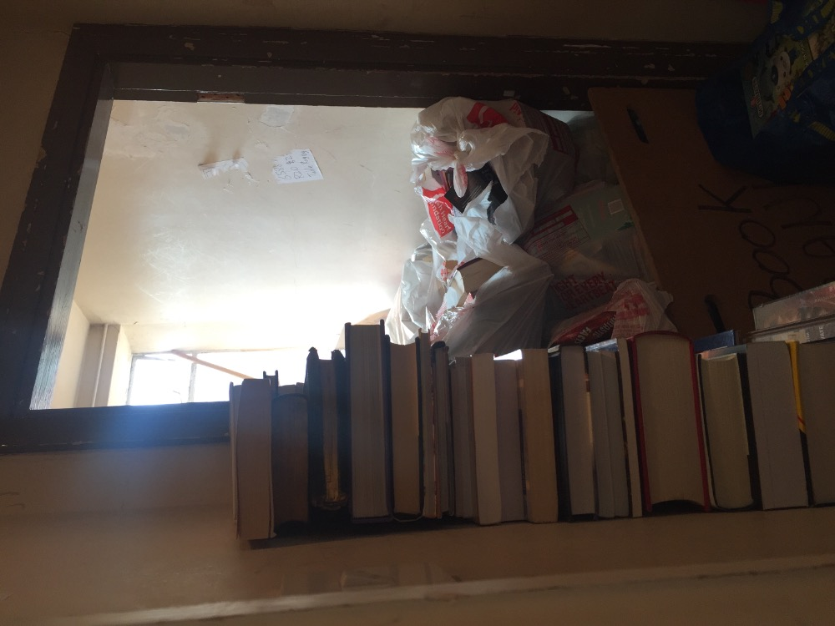
Díky tomu, že nás dobrovolníků a studentů v obchodě pracovalo víc, naučila jsem se pracovat v kolektivu a zlepšila se v komunikaci s lidmi, což je určitě důležité ve většině zaměstnáních a ne jen ve skladu. Nikdy dřív jsem ve skladu nepracovala, takže to pro mě bylo něco nového a já měla možnost poznat, jak to tam chodí. Práce bylo stále dost, díky čemuž jsem si také musela umět stanovit priority – co je nejdůležitější a neodkladná práce a naopak, které úkoly tolik nespěchají. Díky práci ve skladu jsem se také naučila, jak se na prodejnách v regálech rotuje vystavené zboží.
Měsíc v Anglii mi také velmi pomohl zlepšit se v anglickém jazyce. Obohatila jsem si slovní zásobu o běžné anglické fráze a zlepšila se jak v porozumění mluveného projevu, tak i toho psaného.
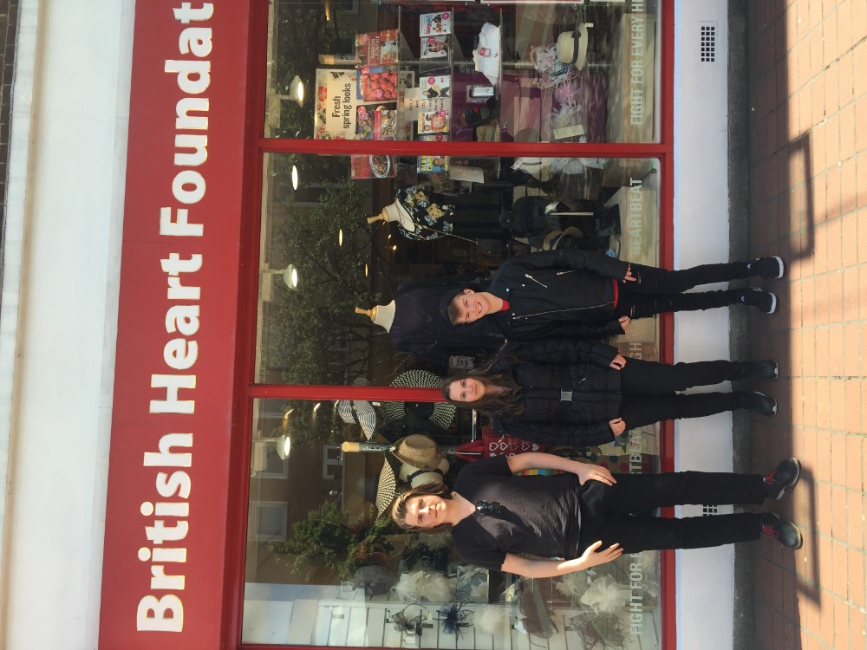
Bydlela jsem v rodinném domě, asi 20 minut autobusem od centra. Spolu se mnou byla ve stejné rodině ubytovaná i má spolužačka z nižšího ročníku Sára. Rodina byla velmi milá a vzhledem tomu, že dříve vlastnili restauraci, vařili opravdu dobře. Kousek od domu byl také park a Tesco, kam jsem mohla zajít, když jsem měla volný čas. Také byl naplánovaný výlet do Londýna. Z grantu jsem měla hrazeno ubytování, stravování, cestu a i MHD na celou dobu pobytu.
Před odjezdem jsem nad rámec vyučování ve škole navštěvovala kurzy anglického jazyka, abych se na cestu lépe připravila. Také jsem vyplňovala e-learningy, které mi jednou týdně chodily na e-mail.
Celkově se mi stáž líbila a splnila všechna má očekávání. Jsem ráda, že jsem dostala možnost se jí zúčastnit, neboť mi pomohla zlepšit se v angličtině, sehnat pracovní zkušenosti a také se osamostatnit a zkusit si, jaké to je pracovat a bydlet v cizině.

